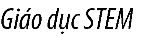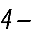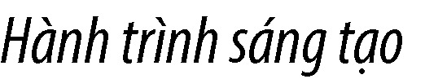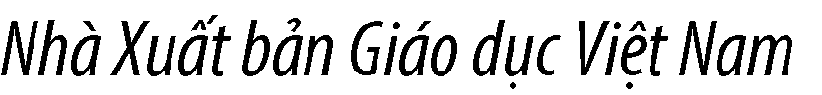

HỌC KÌ I |  |  |  |  |  |  |  |  |  |  |  |  |  |  |  |  |  | HỌC KÌ II
Tuần 1 | Tuần 2 | Tuần 3 | Tuần 4 | Tuần 5 | Tuần 6 | Tuần 7 | Tuần 8 | Tuần 9 | Tuần 10 | Tuần 11 | Tuần 12 | Tuần 13 | Tuần 14 | Tuần 15 | Tuần 16 | Tuần 17 | Tuần 18 | Tuần 19 | Tuần 20 | Tuần 21 | Tuần 22 | Tuần 23 | Tuần 24 | Tuần 25 | Tuần 26 | Tuần 27 | Tuần 28 | Tuần 29 | Tuần 30 | Tuần 31 | Tuần 32 | Tuần 33 | Tuần 34 | Tuần 35
 | Bình |  |  | Túi giữ nhiệt đa năng |  |  |  |  |  | Góc biến hình |  | Làm thiệp 3D |  |  |  |  |  | Hình bình hành biến hoá | Thực đơn cân bằng, lành mạnh cho em |  |  |  | Lắp ghép rô-bốt |  |  |  | Làm diều giấy |  |  |  | Hành trình của giọt nước |  | Rô-
 | tưới | Rạp |  |  | Chậu cây |  |  |  |  |  |  |  |  |  |  |  |  |  |  |  | Chuỗi |  |  |  |  |  |  |  | Đèn |  |  |  | bốt
 | nhỏ | chiếu |  |  | thân thiện |  |  |  |  |  |  |  |  | Nhạc cụ em |  |  |  |  |  |  | thức ăn |  |  |  |  |  |  |  | lồng |  |  |  | lau
 | giọt | bóng |  |  | với môi |  |  |  |  |  |  |  |  | yêu |  |  |  |  |  |  | trong tự |  |  |  |  |  |  |  | trung |  |  |  | nhà
 | tự | mini |  |  | trường |  |  |  |  |  |  |  |  |  |  |  |  |  |  |  | nhiên |  |  |  |  |  |  |  | thu |  |  |  | tí
 | động |  |  |  |  |  |  |  |  |  |  |  |  |  |  |  |  |  |  |  |  |  |  |  |  |  |  |  |  |  |  |  | hon

